Informacija apie projekto „Komunalinių atliekų rūšiuojamojo surinkimo infrastruktūros plėtra Šiaulių regione“ veiklų įgyvendinimą 2019 m.

Projekto įgyvendinimo laikotarpis – 2017-09-30 – 2021-12-31
Finansavimo sutartis – 2017-11-30
- Šalių susitarimas Nr. 1 – 2018-03-06, kuriuo patikslintas planuojamų įsigyti priemonių ir aikštelių skaičius ir kiti su tuo susiję pakeitimai.
- Šalių susitarimas Nr. 2 – 2018-07-11, kuriuo pakeistas planuojamas sukurti rodiklis iš 16.368 t/metus į 14.938 t/metus.
- Šalių susitarimas Nr. 3 – 2019-07-22, kuriuo pratęstas projekto veiklų įgyvendinimo terminas nuo 2019-12-31 iki 2021-12-31 ir atlikti kiti su šiuo terminu susiję pakeitimai.
Finansavimas – 8.291.092,00 Eur be PVM, iš kurių:
- 6.971.232,00 Eur be PVM ES struktūrinių fondų lėšos
- 1.319.860,00 Eur be PVM pareiškėjo ir partnerių lėšos
Preliminarus biudžeto paskirstymas:
- 3.869.457,00 Eur be PVM statyba, rekonstravimas, remontas ir kiti darbai
- 4.199.915,00 Eur be PVM įranga, įrenginiai ir kt. turtas
- 100.090,00 Eur be PVM projekto vykdymas
- 73.000,00 Eur be PVM informavimas apie projektą
- 48.630,00 Eur be PVM netiesioginės išlaidos ir kitos išlaidos pagal fiksuotąją projekto išlaidų normą
Tikslas | Uždaviniai | Projekto veiklos | Veiklos įgyvendinimo rodikliai
Pagerinti komunalinių atliekų tvarkymo sistemą Šiaulių regione, išplečiant komunalinių atliekų rūšiuojamojo surinkimo infrastruktūrą ir didinant visuomenės sąmoningumą atliekų prevencijos bei tvarkymo klausimais. | Plėtoti komunalinių atliekų rūšiuojamojo surinkimo infrastruktūrą ir informuoti visuomenę atliekų prevencijos bei tvarkymo klausimais Šiaulių regione. | Įrengti naujas konteinerių aikšteles ir įsigyti naujus konteinerius šioms aikštelėms | 727 vnt. konteinerių aikštelių ir 3.499 vnt. konteinerių
 |  | Įrengti didelių gabaritų atliekų surinkimo aikšteles Akmenės r. sav., Pakruojo r. sav. ir Šiaulių m. sav., ir įsigyti naujus konteinerius šioms aikštelėms | 3 vnt. aikštelių ir 55 vnt. konteinerių
 | Informuoti visuomenę atliekų prevencijos bei tvarkymo klausimais | Informacinės lentelės | 1.454 vnt.
 |  | Susitikimai su daugiabučių namų gyventojais | 50 vnt.
 |  | Šviečiamasis filmas | 1 filmas
 |  | Informacinis/mokomasis animuotas klipas | 1 klipas
 |  | Vietinė spauda (rajoniniai laikraščiai) | 35 vnt. pranešimų
 |  | Žiniasklaidos atstovų ekskursija į objektus, įrengtus projekto metu | 1 vnt.
 |  | Facebook | 60 vnt. reklaminių skydelių, 1 reklaminė kampanija
 |  | Informacinės atmintinės | 40.000 vnt.
 |  | Lauko reklama | 7 vnt.
 |  | Edukacinė palapinė | 1 vnt.
 |  | Interaktyvus žaidimas | 1 vnt.
 |  | Projekto atributika | 3.000 vnt.
 |  | Visuomenės nuomonės tyrimas | 2 vnt.

Stebėsenos rodiklis | Matavimo vienetai | Siektina reikšmė
Sukurti / pagerinti atskiro komunalinių atliekų surinkimo pajėgumus | Tonos / metai | 14.938,00

Informacija apie Projekto veiklų įgyvendinimą 2019 m.

2019 m. sausio-spalio mėn. ŠRATC su Aplinkos ministerijos Aplinkos projektų valdymo agentūra dalinosi informacija apie sutaupytas Projekto lėšas, papildomo finansavimo poreikį papildomoms veikloms / priemonėms įgyvendinti bei papildomo finansavimo galimybes. 2019 m. spalio 8 d. ŠRATC Aplinkos ministerijos Aplinkos projektų valdymo agentūrai ir LR Aplinkos ministerijos ES investicijų ir ekonominių priemonių departamentui pateikė galutinę informaciją dėl papildomo finansavimo poreikio papildomoms veikloms / priemonėms įgyvendinti, poreikio pagrindimą ir planuojamo sukurti rodiklio reikšmę.
2019 m. liepos 22 d. pasirašytas susitarimas Nr. 4 / S-248 dėl projekto „Komunalinių atliekų rūšiuojamojo surinkimo infrastruktūros plėtra Šiaulių regione“ (Nr. 05.2.1-APVA-R-008-61-0001) sutarties pakeitimo, kuriuo ŠRATC ir Aplinkos ministerijos Aplinkos projektų valdymo agentūra susitarė pratęsti veiklų įgyvendinimo laikotarpį iki 2021 m. sausio 31 d.
2019 m. ŠRATC inicijavo 25 susitikimus su Šiaulių regiono (Akmenės, Joniškio, Kelmės, Pakruojo, Radviliškio, Šiaulių rajonų ir Šiaulių miesto) daugiabučių namų bendrijų pirmininkais bei gyventojais, kurių metu pristatytas įgyvendinamas projektas, keliami tikslai ir numatytos veiklos konkrečiose teritorijose. Susitikimuose dalyvavo 442 gyventojai.
2019 m. spalio 30 d. užbaigtos projekto viešinimo veiklos pagal pasirašytą sutartį su UAB „MVP“.
2019 m. lapkričio 29 d. pasirašytas atliktų darbų ir prekių perdavimo-priėmimo aktas dėl Joniškio r. skirtų pusiau požeminių konteinerių įsigijimo ir aikštelių įrengimo. Nuo 2019 m. gruodžio 2 d. pusiau požeminių konteinerių aikštelės Joniškio r. savivaldybės teritorijoje pradėtos eksploatuoti.
2019 m. Centrinėje viešųjų pirkimų informacinėje sistemoje vykdytos su APVA suderintų pirkimo dokumentų viešųjų pirkimų procedūros. Įvykdžius viešųjų pirkimų procedūras, kurių metu gauti pasiūlymai atitiko suplanuotą projekto biudžetą, pasirašytos pirkimų sutartys:
- 2019 m. sausio 10 d. su UAB „ESE Baltija“ pasirašyta prekių pirkimo sutartis Nr. S-5 „Konteinerių pirkimas Radviliškio rajono savivaldybės teritorijoje naujoms konteinerinėms aikštelėms“. Sutartis sudaryta iki 2019-11-30 su galimybe pratęsti terminą ne daugiau kaip du kartus 2 mėn. laikotarpiui. Sutarties vertė 320.940,40 Eur be PVM. 2019 m. spalio 31 d pasirašytas papildomas susitarimas Nr. 1 prie Sutarties Nr. S-5, kuriuo Sutarties galiojimo terminas pratęstas iki 2020 m. sausio 30 d.
- 2019 m. gegužės 3 d. su UAB „Nemuno deltos projektai“ pasirašyta paslaugų pirkimo sutartis Nr. S-180 „Detaliojo plano „Šiaulių miesto buitinių atliekų sąvartyno ir žaliųjų atliekų kompostavimo aikštelės detalusis planas Kairių kaime, Kairių seniūnijoje, Šiaulių rajone“ koregavimo paslaugos“. Sutartis galioja 12 mėn. iki visiško įsipareigojimų įvykdymo. Sutarties pratęsimas galimas VPĮ 86 str. 5 d. nurodyta tvarka ir negali būti ilgesnis nei Projekto veiklų vykdymo termino pabaiga. Sutarties vertė 3.305,79 Eur be PVM.
- 2019 m. spalio 7 d. su UAB „ARGO EKSPRESAS“ pasirašyta prekių pirkimo sutartis Nr. S-305 „Didelių gabaritų atliekų surinkimo aikštelėms skirtų atliekų surinkimo priemonių su pristatymu pirkimas“. Konteineriai bus pristatomi į Akmenės, Pakruojo ir Šiaulių rajonų didelių gabaritų atliekų surinkimo aikšteles. Sutartis galioja iki visiško įsipareigojimų įvykdymo, bet ne ilgiau nei 24 mėn. nuo sutarties įsigaliojimo dienos. Sutarties pratęsimas galimas VPĮ 86 str. 5 d. nurodyta tvarka ir negali būti ilgesnis nei Projekto veiklų vykdymo termino pabaiga. Sutarties vertė 209.700,00 Eur be PVM.
- 2019 m. lapkričio 18 d. pasirašyta prekių pirkimo sutartis Nr. S-368 su UAB „Ryterna modul“ „Konteinerinio tipo patalpų pirkimas“. Sutartis sudaryta 12 mėn. su galimybe terminą pratęsti 6 mėn. Sutarties vertė 78.240,00 Eur be PVM. Dalį patirtų išlaidų planuojama teikti kompensuoti Įgyvendinančiajai institucijai, jei bus skirtas papildomas projekto finansavimas.
- 2019 m. lapkričio 20 d. pasirašyta projektavimo ir rangos sutartis Nr. S-372 su UAB „Gerbūnis“ „Didelių gabaritų atliekų surinkimo aikštelės Pakruojo rajono savivaldybės teritorijoje įrengimo statybos projekto parengimo paslaugos ir rangos darbai“. Sutartis sudaryta 12 mėn. su galimybe terminą pratęsti, bet ne ilgesniam laikotarpiui nei nurodyta VPĮ 86 str. 5 d. ir iki Projekto veiklų vykdymo termino pabaigos. Sutarties vertė 251.091,00 Eur be PVM.

Atsižvelgiant į aplinkybes, sąlygojusias 2017-2018 m. pasirašytų pirkimo sutarčių keitimą, 2019 m. pasirašyti papildomi susitarimai dėl šių sutarčių:
- 2019 m. sausio 17 d. pasirašytas susitarimas Nr. 1 / S-13 dėl 2018 m. spalio 15 d. su UAB „TIS“ pasirašytos prekių pirkimo sutarties Nr. S-335 „Pusiau požeminių konteinerių įsigijimo bei pusiau požeminių konteinerių aikštelių Šiaulių miesto savivaldybės teritorijoje įrengimo statybos projekto parengimo paslaugos ir rangos darbai“. Pakeistas subtiekėjas.
- 2019 m. sausio 17 d. susitarimu Nr. 1 / S-12 pratęstas 2018 m. sausio 17 d. su UAB „Strefa“ pasirašytos prekių pirkimo sutarties Nr. S-18-10 „Pusiau požeminių konteinerių įsigijimo, konteinerių aikštelių projektavimo ir konteinerių aikštelių įrengimo darbai“ (Šiaulių rajone) terminas iki 2019 m. spalio 30 d.
- 2019 m. vasario 14 d. susitarimu Nr. 1 / S-55 pratęstas 2018 m. vasario 15 d. su UAB „Strefa“ pasirašytos prekių pirkimo sutarties Nr. S-18-71 „Pusiau požeminių konteinerių įsigijimo, konteinerių aikštelių projektavimo ir konteinerių aikštelių įrengimo darbai“ (Kelmės rajone) terminas iki 2019 m. spalio 30 d. Nustačius trūkumų, 2019-10-25 Šalys susitarė, kad iki tol, kol Tiekėjas pašalins neesminius trūkumus dėl kurių aikštelės nepradedamos eksploatuoti, sulaikoma 10 proc. pateiktos PVM sąskaitos faktūros vertės.
- 2019 m. vasario 14 d. pasirašytas susitarimas Nr. 1 / S-54 dėl 2018 m. gruodžio 5 d. su UAB „Strefa“ pasirašytos prekių pirkimo sutarties Nr. S-417 „Pusiau požeminių konteinerių įsigijimo bei pusiau požeminių konteinerių aikštelių Akmenės rajono savivaldybės teritorijoje įrengimo statybos projekto parengimo paslaugos ir rangos darbai“. Pakeistas subtiekėjas.
- 2019 m. kovo 15 d. susitarimu Nr. 2 / S-115 pratęstas 2018 m. kovo 16 d. su UAB „Projektų ekspertizė“ pasirašytos paslaugų pirkimo sutarties Nr. S-18-92 „Projektų ekspertizės paslaugos“ terminas iki 2019 m. gruodžio 30 d.
- 2019 m. kovo 26 d. susitarimu Nr. 1 pratęstas 2018 m. kovo 26 d. su UAB „RB Baltic“ pasirašytos prekių pirkimo sutarties Nr. S-18-103 „Antžeminių konteinerių pirkimas“ (Akmenės rajone) terminas iki 2019 m. birželio 26 d.
- 2019 m. birželio 3 d. susitarimu Nr. S-186 pratęstas 2018 m. birželio 7 d. su UAB „Šiaulių plentas“ pasirašytos darbų pirkimo sutarties Nr. S-218 „Didelių gabaritų atliekų surinkimo aikštelės įrengimo statybos projekto parengimo paslaugos ir rangos darbai“ (Šiaulių rajone) terminas iki 2019 m. lapkričio 30 d. UAB „Šiaulių plentas“ įsipareigojimus 2019-09-30 susitarimu Nr. 2 perėmė jungtinės veiklos partneris UAB „Ginstata“.
- 2019 m. birželio 11 d. susitarimu Nr. 1 / S-194 pratęstas 2018 m. birželio 6 d. su UAB „Gerbūnis“ pasirašytos darbų pirkimo sutarties Nr. S-215 „Didelių gabaritų atliekų surinkimo aikštelės Akmenės rajono savivaldybės teritorijoje įrengimo statybos projekto parengimo paslaugos ir rangos darbai“ terminas iki 2019 m. lapkričio 30 d. Atsisakius techninėje specifikacijoje nurodyto reikalavimų dėl statybą leidžiančio dokumento gavimo ir lauko gaisrinio vandentiekio priemonių įrengimo, sutarties vertė sumažinta iki 144.000,00 Eur be PVM.
- 2019 m. rugpjūčio 20 d. susitarimu Nr. 1 / S-274 pratęstas 2018 m. rugpjūčio 21 d. su UAB „Strefa“ pasirašytos prekių pirkimo sutarties Nr. S-284 „Antžeminių konteinerių pirkimas Šiaulių rajono savivaldybės teritorijoje įrengtoms konteinerių aikštelėms“ terminas iki 2019 m. spalio 30 d. Atsisakius techninėje specifikacijoje nurodyto reikalavimo dėl konteinerių pristatymo į įrengtas antžemines atliekų surinkimo konteinerių aikšteles, sutarties vertė sumažinta iki 172.267,24 Eur be PVM.
- 2019 m. rugsėjo 30 d. susitarimu Nr. 2 / S-300 pakeistas 2018 m. birželio 7 d. su UAB „Šiaulių plentas“ pasirašytos darbų pirkimo sutarties Nr. S-218 „Didelių gabaritų atliekų surinkimo aikštelės įrengimo statybos projekto parengimo paslaugos ir rangos darbai“ (Šiaulių rajone) už sutarties vykdymą Atsakingasis partneris, kuriuo tapo UAB „Ginstata“.
- 2019 m. spalio 31 d. susitarimu Nr. S-1 pratęstas 2019 m. sausio 10 d. su UAB „ESE Baltija“ pasirašytos prekių pirkimo sutarties Nr. S-5 „Konteinerių pirkimas Radviliškio rajono savivaldybės teritorijoje naujoms konteinerinėms aikštelėms“ terminas iki 2020 m. sausio 30 d.
- 2019 m. gruodžio 17 d. pasirašyta taikos sutartis Nr. S-239 dėl 2018 m. gruodžio 5 d. su UAB „VSA Vilnius“ pasirašytos prekių pirkimo sutarties Nr. S-418 „Pusiau požeminių konteinerių aikštelių Radviliškio rajono savivaldybės teritorijoje įrengimo statybos projekto parengimo paslaugos ir rangos darbai“. Šalys susitarė, kad sutartyje nurodytų prievolių (darbų atlikimo) terminas pratęsiamas iki 2020 m. birželio 1 d.

Nutrauktos sutartys su tiekėjais:

2019 m. rugsėjo 23 d. nutraukta 2018 m. birželio 22 d. pasirašyta sutartis Nr. S-231 su UAB „Conlista“ dėl antžeminių konteinerių aikštelių Akmenės, Pakruojo, Radviliškio ir Šiaulių rajono savivaldybių teritorijoje įrengimo statybos projekto parengimo paslaugų ir rangos darbų.

2018-2019 m. pilnai įvykdytos veiklos ar sutartys ir pasiekti rodikliai:

- Įrengtos naujos konteinerių aikštelės ir įsigyti konteineriai

Akmenės rajono savivaldybės teritorija
Pavadinimas | Planuotas rodiklis, vnt. | 2015 m. pasiektas rodiklis, vnt. | 2018 m. pasiektas rodiklis, vnt. | 2019 m. pasiektas rodiklis, vnt. | Pasiektas rodiklis, vnt.
Pusiau požeminės konteinerių aikštelės | 33 | 8 | - | - | 8
Pusiau požeminiai konteineriai* | 149 | 38 | - | - | 38
Antžeminės konteinerių aikštelės | 10 | - | - | - | 0
Antžeminiai konteineriai | 55 | - | - | 55 | 55

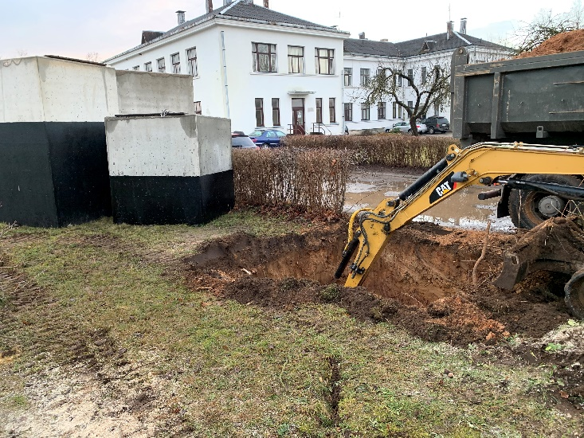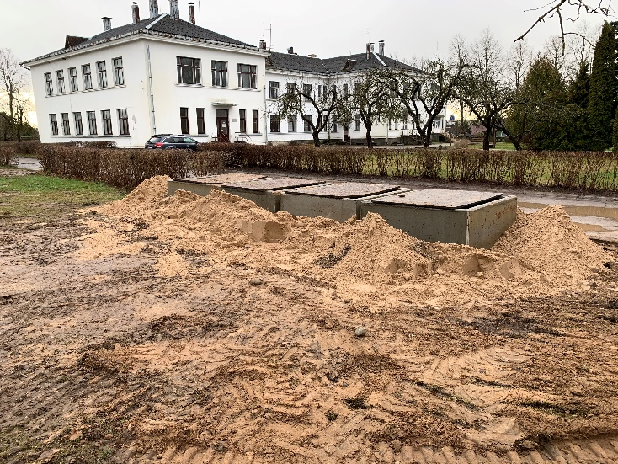
1 pav. Pusiau požeminių konteinerių aikštelių įrengimo darbai – įkasamos betoninės atliekų šachtos, į kurias vėliau bus įleidžiamos metalinės atliekų kaupyklos. Suplanuota apdaila – metalinė

Joniškio rajono savivaldybės teritorija
Pavadinimas | Planuotas rodiklis, vnt. | 2018 m. pasiektas rodiklis, vnt. | 2019 m. pasiektas rodiklis, vnt. | Pasiektas rodiklis, vnt.
Pusiau požeminės konteinerių aikštelės | 24 | 2 | 22 | 24
Pusiau požeminiai konteineriai | 148 | 12 | 136 | 148

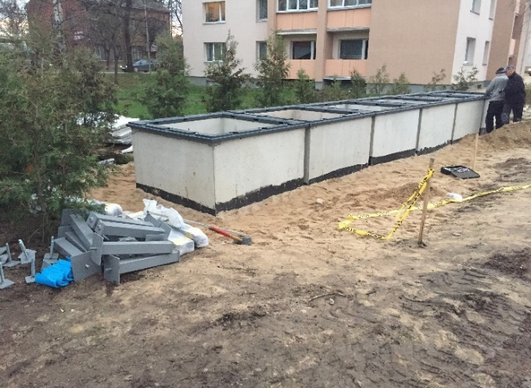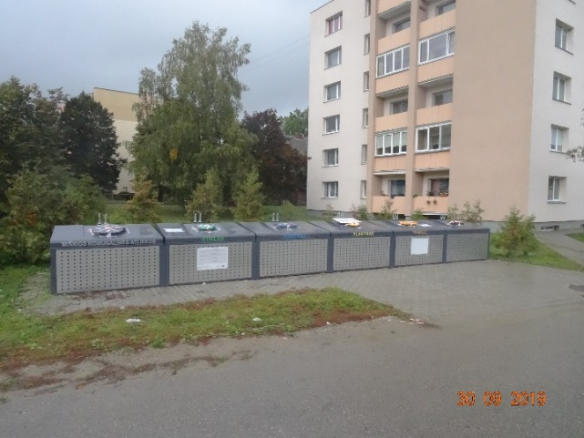
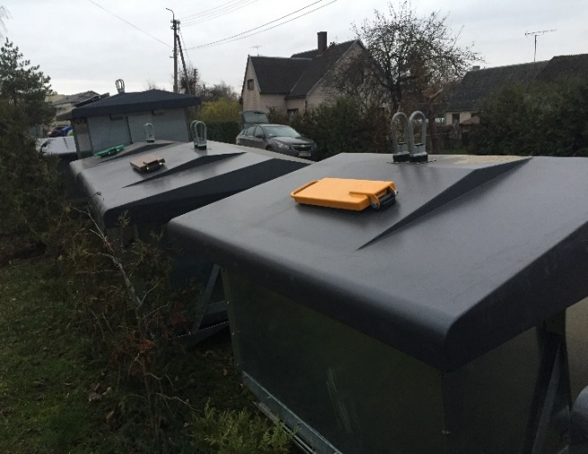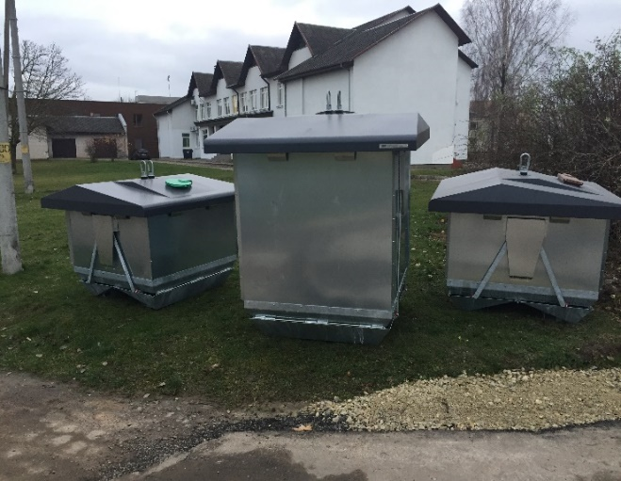
2 pav. Joniškyje įrengtos pusiau požeminės konteinerių stovėjimo aikštelės su betonine šachta ir metaline atliekų kaupykla, apdaila – nerūdijantis perforuotas plienas
Kelmės rajono savivaldybės teritorija
Pavadinimas | Planuotas rodiklis, vnt. | 2018 m. pasiektas rodiklis, vnt. | 2019 m. pasiektas rodiklis, vnt. | Pasiektas rodiklis, vnt.
Pusiau požeminės konteinerių aikštelės | 25 | 3 | 22 | 25
Pusiau požeminiai konteineriai | 101 | 13 | 88 | 101
Antžeminės konteinerių aikštelės | 7 | 7 | - | 7
Antžeminiai konteineriai | 72 | 72 | - | 72

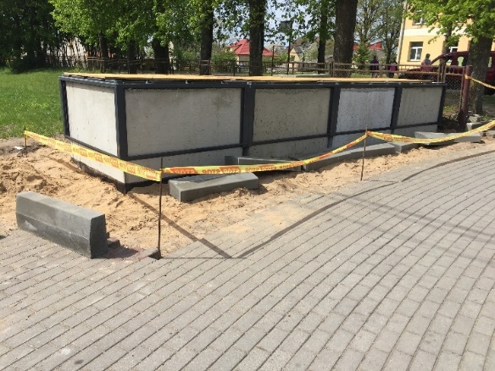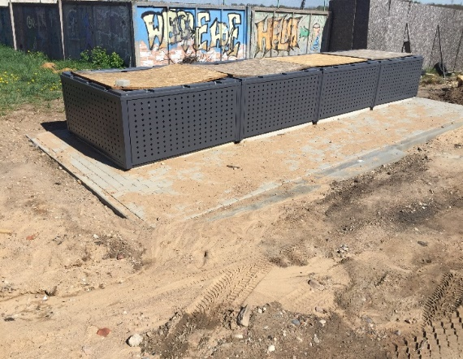
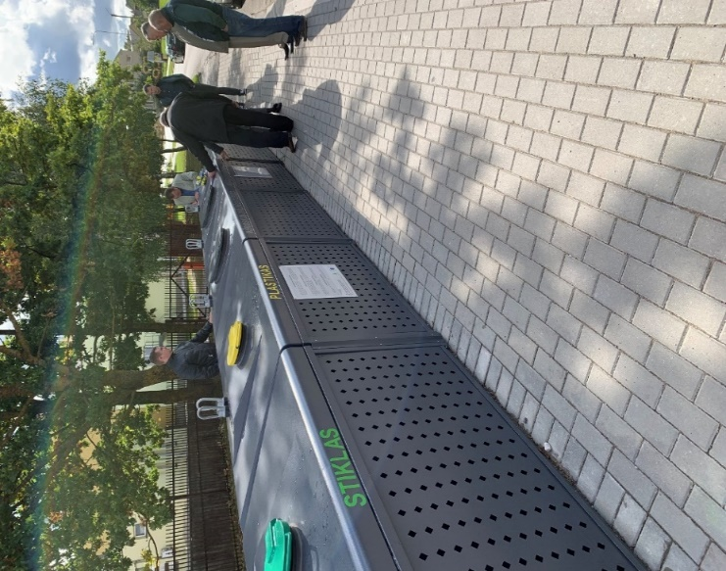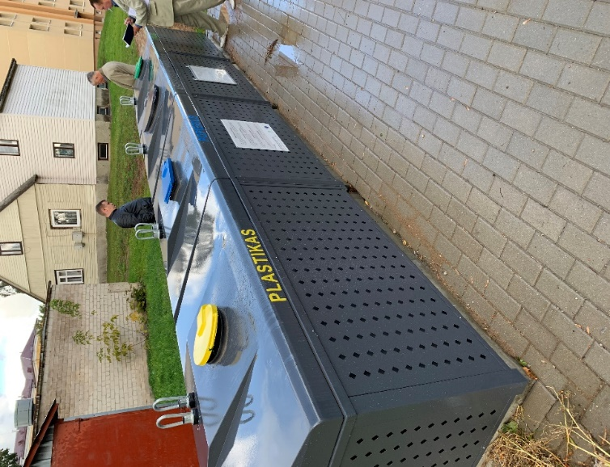
3 pav. Kelmės rajono savivaldybės teritorijoje įrengiamos pusiau požeminės konteinerių stovėjimo aikštelės su betonine atliekų šachta ir metaline atliekų kaupykla, apdaila – metalinė

Pakruojo rajono savivaldybės teritorija
Pavadinimas | Planuotas rodiklis, vnt. | 2018 m. pasiektas rodiklis, vnt. | 2019 m. pasiektas rodiklis, vnt. | Pasiektas rodiklis, vnt.
Antžeminės konteinerių aikštelės | 40 | - | - | 0
Antžeminiai konteineriai | 247 | - | 247 | 247
Radviliškio rajono savivaldybės teritorija
Pavadinimas | Planuotas rodiklis, vnt. | 2018 m. pasiektas rodiklis, vnt. | 2019 m. pasiektas rodiklis, vnt. | Pasiektas rodiklis, vnt.
Pusiau požeminės konteinerių aikštelės | 36 | - | - | 0
Pusiau požeminiai konteineriai | 144 | - | - | 0
Mažai įgilintų konteinerių aikštelės | 71 | - | - | 0
Mažai įgilinti konteineriai | 316 | - | - | 0

Šiaulių rajono savivaldybės teritorija
Pavadinimas | Planuotas rodiklis, vnt. | 2018 m. pasiektas rodiklis, vnt. | 2019 m. pasiektas rodiklis, vnt. | Pasiektas rodiklis, vnt.
Pusiau požeminės konteinerių aikštelės | 22 | - | - | 0
Pusiau požeminiai konteineriai | 106 | - | - | 0
Antžeminės konteinerių aikštelės | 170 | - | - | 0
Antžeminiai konteineriai | 826 | - | 826 | 826

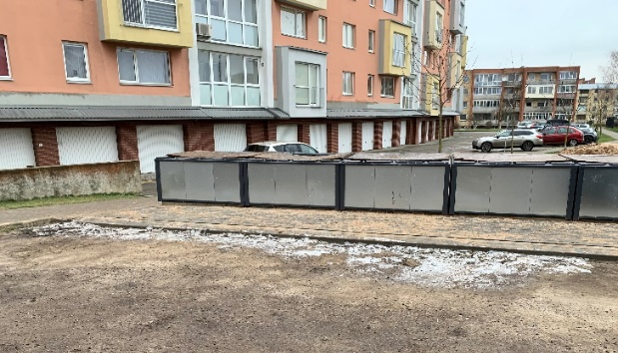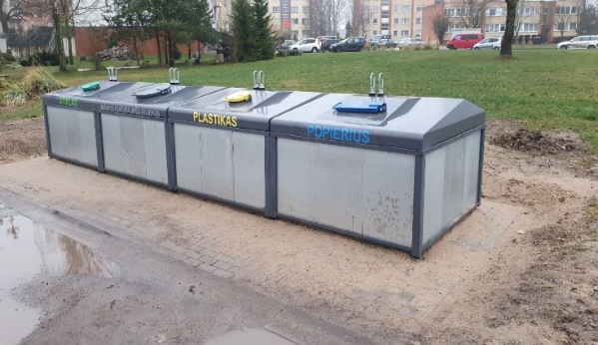
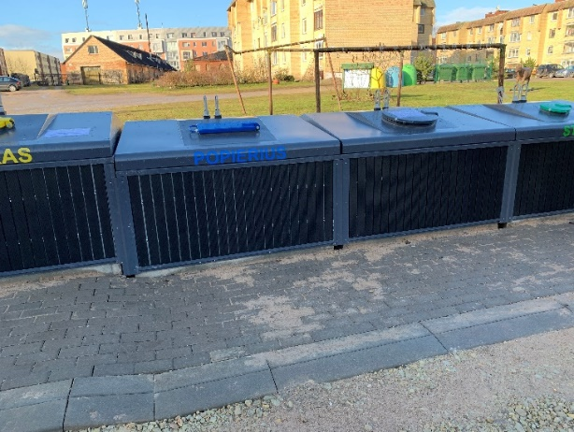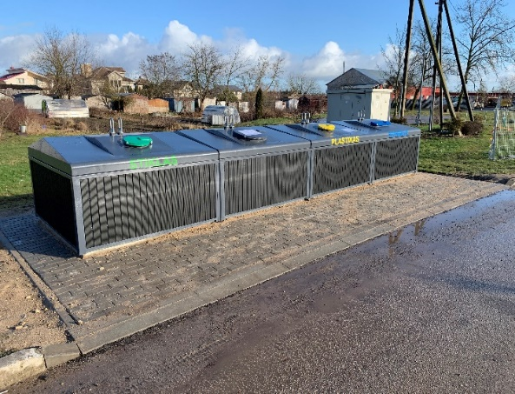
4 pav. Šiaulių rajono savivaldybės teritorijoje įrengiamos pusiau požeminės konteinerių stovėjimo aikštelės su betonine atliekų šachta ir metaline atliekų kaupykla, apdaila – plastikinė

Šiaulių miesto savivaldybės teritorija
Pavadinimas | Planuotas rodiklis, vnt. | 2018 m. pasiektas rodiklis, vnt. | 2019 m. pasiektas rodiklis, vnt. | Pasiektas rodiklis, vnt.
Pusiau požeminės konteinerių aikštelės | 289 | - | - | 0
Pusiau požeminiai konteineriai | 1290 | - | - | 0

- Įrengtos didelių gabaritų atliekų surinkimo aikštelės ir įsigyti didelių gabaritų atliekų surinkimo konteineriai
Akmenės rajono savivaldybės teritorija
Pavadinimas | Planuotas rodiklis, vnt. | 2018 m. pasiektas rodiklis, vnt. | 2019 m. pasiektas rodiklis, vnt. | Pasiektas rodiklis, vnt.
Didelių gabaritų atliekų surinkimo aikštelė | 1 | - | 1 | 1
Didelių gabaritų atliekų surinkimo konteineriai | 15 | - | - | 0

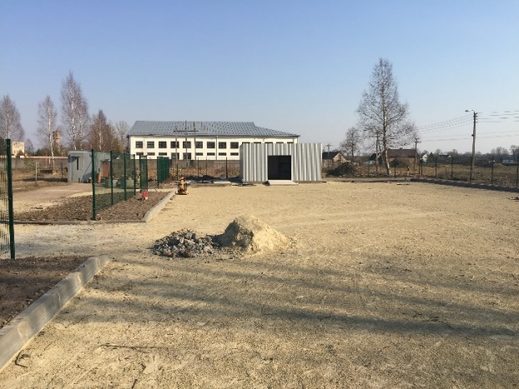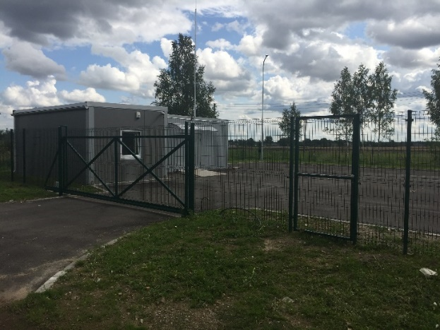
5 pav. Ventos didelių gabaritų atliekų surinkimo aikštelės įrengimas

Šiaulių rajono savivaldybės teritorija
Pavadinimas | Planuotas rodiklis, vnt. | 2018 m. pasiektas rodiklis, vnt. | 2019 m. pasiektas rodiklis, vnt. | Pasiektas rodiklis, vnt.
Didelių gabaritų atliekų surinkimo aikštelė | 1 | - | - | 0
Didelių gabaritų atliekų surinkimo konteineriai | 27 | - | - | 0

Pakruojo rajono savivaldybės teritorija
Pavadinimas | Planuotas rodiklis, vnt. | 2018 m. pasiektas rodiklis, vnt. | 2019 m. pasiektas rodiklis, vnt. | Pasiektas rodiklis, vnt.
Didelių gabaritų atliekų surinkimo aikštelė | 1 | - | - | 0
Didelių gabaritų atliekų surinkimo konteineriai | 13 | - | - | 0

- Atliktas visuomenės informavimas atliekų prevencijos bei tvarkymo klausimais Šiaulių regione

Pavadinimas | Planuotas rodiklis, vnt. | 2018 m. pasiektas rodiklis, vnt. | 2019 m. pasiektas rodiklis, vnt. | Pasiektas rodiklis, vnt.
Informacinės lentelės | 1454 | 1454 | - | 1454
Susitikimai su daugiabučių namų gyventojais | 30 | 7 | 25 | 32
Šviečiamasis filmas | 1 | - | 1 | 1
Informacinis/mokomasis animuotas klipas | 1 | - | 1 | 1
Vietinė spauda (rajoniniai laikraščiai) | 35 | 2 | 33 | 35
Žiniasklaidos atstovų ekskursija į objektus, įrengtus projekto metu | 1 | - | - | 0
Facebook | 60 | - | 60 | 60
Informacinės atmintinės | 40.000 | - | 40.000 | 40.000
Lauko reklama | 7 | - | 7 | 7
Edukacinė palapinė | 1 | - | 1 | 1
Interaktyvus žaidimas | 1 | - | 1 | 1
Projekto atributika | 3.000 | - | 3.000 | 3.000
Visuomenės nuomonės tyrimas | 2 | - | 1 | 1

Pagal pasirašytas sutartis per 2019 m. patirta projekto išlaidų, t. y. sumokėta avansu, atsiskaityta už įvykdytas veiklas, suteiktas paslaugas ir pristatytas prekes už 1.285.004,58 Eur be PVM, iš kurių ES lėšomis apmokėta 1.035.264,45 Eur be PVM, savivaldybių lėšomis – 181.952,30 Eur be PVM, ŠRATC lėšomis – 3.344,57 Eur be PVM, likusi ES ir savivaldybių lėšomis nekompensuota suma, kuri persikėlė į 2020 m. – 64.443,26‬ Eur be PVM.
Viso nuo projekto pradžios patirta išlaidų už 1.786.581,22 Eur be PVM, iš kurių ES lėšomis apmokėta – 1.453.862,18 Eur be PVM, savivaldybių lėšomis – 199.190,71 Eur be PVM, ŠRATC lėšomis – 133.528,33 Eur be PVM.

